OBS! Ta bort denna text och instruktionerna nedan innan dokumentet skickas in.
Saker att tänka på innan du skickar in synpunkter, förfrågningar och klagomål gällande FSC regelverket:
- Mycket viktig att beställa hem¹ och granska avverkningsanmälan från Skogsstyrelsen innan du skickar iväg något.
- Den svenska FSC standardens krav (exempelvis indikator 6.4.3) kan endast användas om markägaren är FSC certifierad. Du måste därför ta reda på om markägaren är FSC certifierad innan du skickar in ett sådant klagomål².
- För att skicka klagomål gällande bristfällig hänsyn till rödlistade arter (indikator 6.4.3) måste man först granska om det finns någon hänsyn planerad till arterna i avverkningsanmälan.
- Om du inte har granskat om hänsyn planeras till arterna i avverkningsanmälan kan du möjligen skicka in dokumentet som en synpunkt eller förfrågan. Om du skickar in som förfrågan kan du till skillnad från en synpunkt förvänta dig ett svar.
- Klagomål mot FSC skogsbruksstandarden ska i ett första skede framföras till certifikatsinnehavaren, tex ett skogsbolag. Många (främst mindre) skogsägare är medlemmar i gruppcertifikat³ och då ska klagomålet framföras till gruppcertifikatet.
- Om ett ombud (tex Norra skog eller Mellanskog) avverkningsanmäler en skog med naturvärden motsvarande nyckelbiotops kvalitet men markägaren inte är FSC certifierad, bör du skicka in ett FSC kontrollerat virke klagomål. Då ska klagomålet skickas till ombudsföretaget.
¹ Maila till skogsstyrelsen@skogsstyrelsen.se
² Hör av dig till FSC kansliet eller isak.lodin@wwf.se om du vill ha hjälp.
³ https://se.fsc.org/se-sv/hitta/grupper-for-skogsbrukscertifiering
OBS! Ta bort denna text och instruktionerna ovan innan dokumentet skickas in.

Inledande FSC- /PEFC-klagomål – information om höga naturvärden och fridlysta arter i avverkningsanmälan A 39610-2025 i Norrtälje kommun
Detta klagomål behandlar höga naturvärden i avverkningsanmälan A 39610-2025 i Norrtälje kommun som inkom 2025-08-21 och omfattar 28,6 ha.
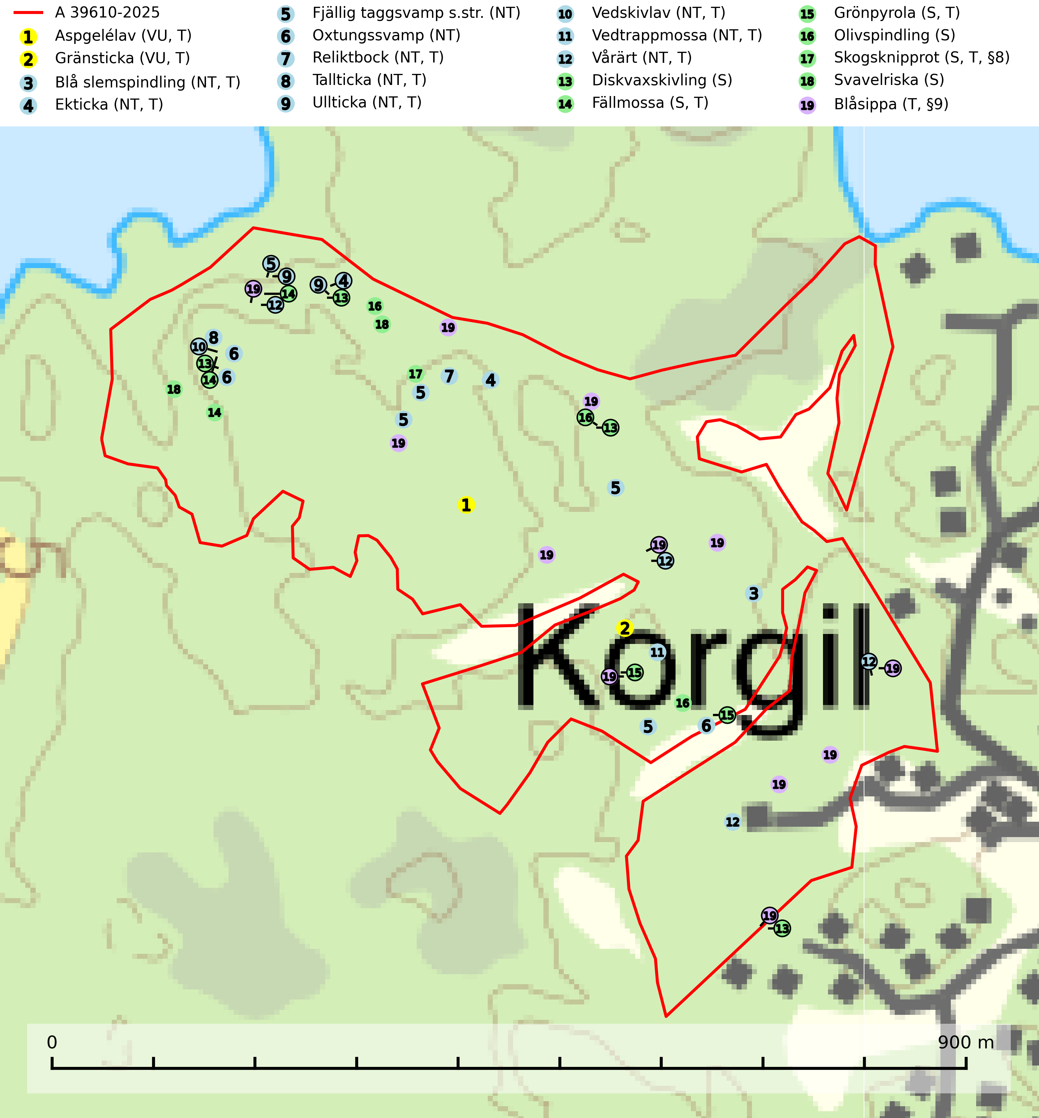
Figur 1. Fyndplatser för naturvårdsarter i och inom 6 meter från avverkningsanmälan. Markörer utan svart kant är placerade på fyndplatsen. Markörer med svart kant är placerade vid sidan av fyndplatsen och har ett svart streck som visar fyndplatsens exakta position. Kartans mittpunktskoordinat är N 6672266, E 699660 i SWEREF 99 TM.
I och inom 6 meter från avverkningsanmälan finns fynd av 19 naturvårdsarter, varav 12 är rödlistade, 2 är fridlysta, 14 är typiska (T) och 6 är signalarter (S): aspgelélav (VU, T), gränsticka (VU, T), blå slemspindling (NT, T), ekticka (NT, T), fjällig taggsvamp s.str. (NT), oxtungssvamp (NT), reliktbock (NT, T), tallticka (NT, T), ullticka (NT, T), vedskivlav (NT, T), vedtrappmossa (NT, T), vårärt (NT, T), diskvaxskivling (S), fällmossa (S, T), grönpyrola (S, T), olivspindling (S), skogsknipprot (S, T, §8), svavelriska (S) och blåsippa (T, §9). Se Figur 1.
Nedan presenteras relevanta utdrag ur standarderna för FSC, Chain of Custody, Controlled Wood och PEFC.
Vi förväntar oss att ni återkommer med ett skriftligt svar på vårt klagomål och även beskriver vilka korrigerande åtgärder ni satt in för att rätta till identifierade brister i er efterlevnad av den svenska FSC standarden.

Naturvårdsarter och fridlysta arter
Nedan följer beskrivningar av de naturvårdsarter och fridlysta arter som har sina livsmiljöer och växtplatser i den avverkningsanmälda skogen. De påträffade naturvårdsarterna är ett tydligt kvitto på att det rör sig om en skog med höga naturvärden.
Aspgelélav (VU) växer praktiskt taget enbart på asp i skog med hög luftfuktighet. Aspgelélav missgynnas vid slutavverkning. I norra Sverige hotas arten genom slutavverkning av äldre barrskog med åldriga aspar, ofta på skogsbergens sluttningar. Arten försvinner på aspar som lämnas kvar på hyggen. Aspgelélav (VU) är typisk art för 9010 Taiga (SLU Artdatabanken, 2024).
Gränsticka (VU) är en mycket bra signalart inom hela sitt utbredningsområde. Den är huvudsakligen knuten till restbestånd av barrnaturskog och förekommer med ett tydligt optimum i orörda eller måttligt påverkade gamla granskogar där det föreligger långvarig kontinuitet av grov död ved. Den totala populationen bedöms ha minskat och fortsätter att minska i takt med att grankontinuitetsskogar (äldre tidigare icke kalavverkade skogar) minskar i areal. Minskningstakten överstiger gränsvärdet för sårbar (VU). Lokaler som hyser arten bör undantas från skogsbruk, speciellt i mellersta och södra Sverige. Gränsticka är typisk art för 9010 Taiga (SLU Artdatabanken, 2026; Nitare & Skogsstyrelsen, 2019).
Blå slemspindling (NT) är en mykorrhizasvamp som förekommer i kalkgranskogar med välutvecklade mossmattor och ett örtrikt fältskikt. Den växer även på rik mark i ädellövskog under bok, ek. lind och hassel. Växtplatserna har ofta hög luftfuktighet och ligger gärna i anslutning till en bäck eller ett fuktdråg där marken inte blir helt uttorkad under sommaren. Arten signalerar höga naturvärden och växer ofta tillsammans med många andra ovanliga och rödlistade arter. Den totala populationen i landet bedöms ha minskat och väntas fortsätta minska, främst till följd av avverkning av kalkbarrskogar. Blå slemspindling är typisk art för 9050 Näringsrik granskog (SLU Artdatabanken, 2026; Nitare & Skogsstyrelsen, 2019).
Ekticka (NT) påträffas i löv- och blandskog och hagmark där den växer på levande oftast äldre eller senvuxna ekar. Minskningstakten för den svenska populationen har uppgått till 15 % under de senaste 50 åren och bedöms vara nära gränsvärdet för Sårbar (VU). Ekticka är typisk art för 9020 Nordlig ädellövskog (SLU Artdatabanken, 2025).
Fjällig taggsvamp s.str. (NT) bildar mykorrhiza med gran i granskog och barrblandskog, främst på frisk näringsrik mark i äldre skog med lång trädkontinuitet. Den totala populationen i landet har minskat och bedöms fortsätta minska till följd av avverkning av äldre barrskogar. Minskningstakten för den svenska populationen bedöms vara nära gränsvärdet för sårbar (VU) (SLU Artdatabanken, 2026).
Oxtungssvamp (NT) växer nästan uteslutande på flerhundraåriga jätteekar i kulturlandskapet, till exempel i ekhagar och vid vägkanter, men kan även leva kvar på dess träd i mer slutna bestånd. Arten hotas av avverkning av värdträd och passande värdträd runt fyndplatserna samt av att olikåldriga bestånd med grov ek i hagmarks- och skogsmiljö avverkas (SLU Artdatabanken, 2024; Nitare & Skogsstyrelsen, 2019).
Reliktbock (NT) är en skalbagge vars larvutveckling sker i tjock, solexponerad skorpbark på gamla, levande tallar. Ofta i träd som under längre tid stått fritt och öppet, t.ex. i kantzoner i odlingslandskap, längs stränder och åsar, men också i gles, gammal tallskog på mager mark. Arten är brandgynnad genom att omgivande småträd och buskar försvinner vid lågintensiva bränder samtidigt som gamla tallar överlever och förblir solexponerade. Minskningstakten för den svenska populationen bedöms vara nära gränsvärdet för Sårbar (VU) och i den europeiska rödlistan är reliktbock rödlistad som Sårbar (VU) vilket innebär att Sverige har ett internationellt ansvar för arten. Gamla tallskogar bör få ett långsiktigt skydd, och inte slutavverkas. Reliktbock är typisk art för 9010 Taiga och 9060 Åsbarrskog (SLU Artdatabanken, 2024; IUCN, 2016).
Tallticka (NT) uppträder först på tallar som är 100–150 år gamla men är vanligast på träd som är runt 150–200 år eller äldre. I skogslandskapet är den främst knuten till tallnaturskogar och restbiotoper med biologiskt gamla träd och signalerar vanligtvis skyddsvärda tallbestånd med höga naturvärden. Tallticka är typisk art för 9010 Taiga och 9060 Åsbarrskog (SLU Artdatabanken, 2023; Nitare & Skogsstyrelsen, 2019).
Ullticka (NT) är knuten till restbestånd av barrnaturskog och förekommer med ett tydligt optimum i orörda eller måttligt påverkade gamla granskogar där det föreligger viss kontinuitet av grov död ved. Ullticka är en bra signalart inom hela sitt utbredningsområde och i södra Sverige är den sällsynt och en god signalart för skyddsvärda granskogsmiljöer. Den hotas av avverkning och fragmentering av naturskog och äldre granskog med lång trädkontinuitet. På ullticka kan ibland ulltickeporing (VU) påträffas - det är en sällsynt ticka som nyligen delats upp i de tre olika arterna ulltickeporing Skeletocutis brevispora (VU), Skeletocutis delicata (VU) och Skeletocutis exilis (NT). Ullticka är typisk art för 9010 Taiga, 9050 Näringsrik granskog och 9030 Landhöjningsskog (SLU Artdatabanken, 2026; Nitare & Skogsstyrelsen, 2019; Miettinen & Niemelä, 2018).
Vedskivlav (NT) växer på gammal, torr, exponerad, hård kärnved av framförallt tall i naturskogsartade bestånd. Avverkning av tallskog av naturskogskaraktär med spår av återkommande bränder är ett hot. Mängden lämplig ved att växa på för vedskivlav minskar, dels på grund av naturlig nedbrytning men framförallt på grund av att de förstörs i samband med slutavverkningar, gallringar och markberedning. Tall- och blandbarrskogar av naturskogskaraktär med spår av återkommande bränder bör skyddas. Vedskivlav är typisk art för 9010 Taiga (SLU Artdatabanken, 2024).
Vedtrappmossa (NT) växer på död ved, främst i gammal granskog. Den förekommer knappast alls i fjällnära barrskogar utan finns i skogslandskapet nedom fjällen och framför allt i landets södra delar är den en mycket bra signalart för barrnaturskog med höga naturvärden. Skogsavverkning och brist på grov död ved i skogen är de allvarligaste hoten och den överlever inte kalhyggesbruk. Lokaler med sluten granskog, tillräckligt stora för att säkerställa ett kontinuerligt tillskott på grova lågor, bör undantas från storskaligt skogsbruk. Vedtrappmossa är typisk art för 9010 Taiga (SLU Artdatabanken, 2024).
Vårärt (NT) är en kalkgynnad mullväxt som är knuten till rik lundartad vegetation och har sin huvudsakliga förekomst i sydliga kalklövskogar, lövängen och hässlen. Den har även viktiga förekomster av reliktkaraktär i örtrika kalkgranskogar på frisk eller något fuktig mark i mellersta Sverige. Vårärt är en extra betydelsefull signalart i boreala och boreonemorala kalkgranskogar, då dessa förekomster nu är starkt fragmenterade och troligen visar på en flertusenårig ekologisk kontinuitet där spridning och etablering kan ha skett under postglaciala värmetiden. Arten tål inte dagens storskaliga skogsbruksmetoder och den kommer in på rödlistan för första gången 2025 till följd av en kraftig minskning (>50%) i Riksskogstaxeringens data. Vårärt är typisk art för 9050 Näringsrik granskog, 9020 Nordlig ädellövskog, 9160 Näringsrik ekskog och 9180 Ädellövskog i branter (Nitare & Skogsstyrelsen, 2019; SLU Artdatabanken, 2026).
Fällmossa indikerar i stort sett alltid områden med höga naturvärden, skog med lång kontinuitet, gamla träd, hög luftfuktighet och stabila förhållanden. Sporkapslar finnar man enbart på extra skyddsvärda lokaler. Fällmossa är typisk art för 9020 Nordlig ädellövskog, 9110 Näringsfattig bokskog, 9130 Näringsrik bokskog, 9160 Näringsrik ekskog, 9180 Ädellövskog i branter och 9190 Näringsfattig ekskog (SLU Artdatabanken, 2024; Nitare & Skogsstyrelsen, 2019).
Grönpyrola växer främst på sandig, torr eller frisk mark i äldre barrskog, ofta på isälvsmaterial såsom sand och grus. Den påträffas främst i äldre naturligt uppkomna barrskogar, exempelvis på tallmoar, i åssluttningar, dyner och rasbranter. Arten är känslig för skogsbruksmetoder såsom slutavverkning och markberedning. Grönpyrola är typisk art för 9010 Taiga, 9060 Åsbarrskog och 1610 Åsöar i Östersjön (Nitare & Skogsstyrelsen, 2019; SLU Artdatabanken, 2025).
Olivspindling växer uteslutande på näringsrik och kalkhaltig skogsmark där den huvudsakligen bildar mykorrhiza med gran och tall. Svampen är en typisk representant för kalkgranskogens särpräglade och rika svampflora. Kalavverkning är ett hot mot arten, eftersom den sannolikt kräver lång kontinuitet av äldre träd. Populationerna i landet bedöms därför minska beroende på slutavverkning av äldre barrskog på kalkhaltig mark (SLU Artdatabanken, 2024; Nitare & Skogsstyrelsen, 2019).
Skogsknipprot (§8) är fridlyst enligt 8§ artskyddsförordningen och typisk art för 9050 Näringsrik granskog (SLU Artdatabanken, 2025).
Blåsippa (§9) är typisk art för 9050 Näringsrik granskog, 9020 Nordlig ädellövskog och 8240 Karsthällmarker (SLU Artdatabanken, 2025).

Certifiering

Ur FSC-standarden
PRINCIP 1: LAGEFTERLEVNAD: Certifikatsinnehavaren ska följa alla tillämpliga lagar, förordningar och nationellt ratificerade internationella avtal, konventioner och överenskommelser.
1.3.1 Tillämpliga lagar och föreskrifter för brukandet av skogen följs.
- Kommentar: I den avverkningsanmälda skogen har fridlysta arter sina livsmiljöer och växtplatser. Att skada de fridlysta arternas livsmiljöer, växtplatser eller ekologiska funktion är inte tillåtet enligt artskyddsförordningen.
6.4 Certifikatsinnehavaren ska skydda sällsynta arter och hotade arter samt deras livsmiljöer inom skogsbruksenheten. Det ska ske genom avsättningar, andra skyddade områden och genom att skapa konnektivitet och/eller genom andra direkta åtgärder som gynnar dessa arters överlevnad och livskraft. Åtgärderna ska stå i förhållande till brukandets skala, intensitet och risk, samt till sällsynta och hotade arters bevarandestatus och ekologiska krav. Certifikatsinnehavaren ska beakta den geografiska spridningen och ekologiska krav hos sällsynta och hotade arter utanför skogsbruksenhetens gränser när beslut om åtgärder inom skogsbruksenheten ska fattas.
6.4.3 Bevarandeåtgärder genomförs för de kända förekomster av rödlistade arter som påverkas av skogsbruk.
- Kommentar: I det avverkningsanmälda skogsområdet har 19 naturvårdsarter varav 12 rödlistade arter sina livsmiljöer och växtplatser.

Ur Chain of Custody Certification (FSC-STD-40-004 ver 3.0)
1.3 The organization shall commit to the FSC values as defined in FSC-POL-01-004 Policy for the Association of Organizations with FSC.

Ur FSC:s policy för associerade organisationer (FSC-POL-01-004)
Som “Chain of Custody”-certifierad organisation är skogsbolaget bunden av de fastställda reglerna i Del 1 Punkt 1 c) i Policy för organisationer associerade med FSC (FSC-POL-01-004 V2-0 EN + SVE version 2012-03-02):
- De organisationer FSC kan acceptera association med får inte direkt eller indirekt ha några kopplingar till nedanstående, oacceptabla aktiviteter:
a) Olaglig skogsavverkning och handel med olagligt avverkat virke eller skogsprodukter
...
c) Skogsbruk som förstör höga naturvärden
d) Betydande omvandling av skog till plantager eller annan, icke skoglig, markanvändning
- Kommentar: Avverkning av skog med höga naturvärden samt skada på fridlysta arter strider både mot FSC Controlled Wood-standarden och FSC:s policy for associerade organisationer.

Ur FSC Controlled Wood (FSC-STD-40-005)
Virke som inte accepteras i FSC-märkta produkter (oacceptabelt ursprung) enligt FSC Controlled Wood (FSC-STD-40-005):
- Illegalt avverkat virke.
- ...
- Virke från avverkningar som hotar höga naturvärden.
- Virke från skog som konverteras till plantager eller icke-skogligt bruk.
- Kommentar: Avverkning av skog med höga naturvärden samt skada på fridlysta arter strider både mot FSC Controlled Wood-standarden och FSC:s policy for associerade organisationer.

Ur PEFC-standarden gällande lagefterlevnad
PEFC-standarden förutsätter att tillämplig svensk lagstiftning följs. Det är utsedd tillsynsmyndighet som ansvarar för tillsyn av lagens efterlevnad. PEFC-standarden återger innehållet i vissa certifieringskritiska lag- och föreskriftskrav vilka ska ingå i granskning av PEFC-systemets efterlevnad.
- Kommentar: I den avverkningsanmälda skogen har fridlysta arter sina livsmiljöer och växtplatser. Att skada de fridlysta arternas livsmiljöer, växtplatser eller ekologiska funktion är inte tillåtet enligt artskyddsförordningen

